SKRAMOUŠ
(železniční zastávka)

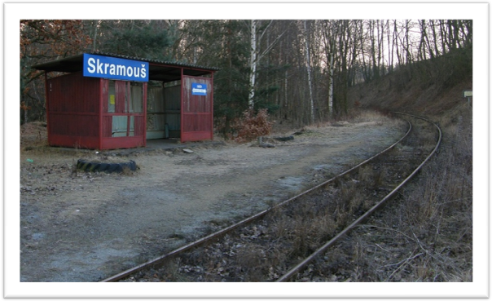

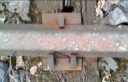

Vaistauer Martin
IV/2016
Úvodem: - neutěšený stav podkokořínského železničního úseku Mšeno - Mělník (24 km; donedávna dlouholetá součást lokální trati Mladá Boleslav – Mšeno - Mělník (076)) vedl v září roku 2014 k jeho nekompromisnímu uzavření. „Triskní stav zdejší koleje nabízel do budoucnosti již jen dvě možné varianty: nákladnou rekonstrukci tamní dráhy – nebo její zrušení“ Zbývající provozovaný úsek podkokořínské dráhy, totiž etapa Mšeno – Skalsko - Mladá Boleslav, byl pak tabulkově přiřazen k naší lokální trati Mladá Boleslav – Sobotka - Stará Paka (064). Ve výsledku spatřilo světlo drážního světa nové kolejové spojení Stará Paka – Lomnice nad Popelkou – Libuň – Sobotka – Dolní Bousov – Mladá Boleslav – Skalsko – Mšeno, to vše o souhrnné délce čítající úctyhodných 85 km. „Stříbrné stužky kolejnic naší milé lokální dráhy dnes spojují zádumčivé Podkrkonoší s kouzelným Českým rájem, průmyslovou Mladou Boleslaví a romantickým Kokořínskem“

Železniční úsek Skalsko –Mladá Boleslav náleží k naší malebné lokálce historicky již od časů jejího nelehkého vzniku (km „0“ naší dráhy leží v železniční stanici Skalsko). „Trať vystavěla společnost Místní dráha Sudoměř - Skalsko - Stará Paka a slavnostně uvedena do provozu byla 26. listopadu 1905 - den později byla na ní zahájena i doprava. Původní trať začínala ve stanici Skalsko (0 km) odkud mířila do stanice Mladá Boleslav hl. n. Tento úsek již nepatří k trati 064, ale k trati 076 (542b) Mladá Boleslav - Mělník. Kilometráž se však stále počítá od stanice Skalsko a tak začíná ve stanici Mladá Boleslav číslem 14,687 km.“

Tabulkovým přiřazením železničního úseku Mladá Boleslav – Skalsko – Mšeno (25 km) navrátila se do lůna „lomnické“ lokálky nejenom původní nádražíčka Bukovno, Líny, Katusice a Skalsko. Jako jistou „prémii“ obdržela naše českorajská místní dráha také zastávky Sudoměř, Trnová, Vrátno, Skramouš a Mšeno (železniční úsek v délce 10 km).

Snahou některých z příštích dílek bude přiblížit našim čtenářům i tyto nepříliš známé podkokořínské železniční zastávky, které již cca rok a půl náleží právě k naší kouzelné lokální dráze (064). „V prosinci roku 2015 došlo k opětovnému zprovoznění nákladně obnoveného železničního spojení Mšeno – Mělník. Neobsazená železniční stanice Mšeno však prozatím tabulkově stále zůstává místem, kde se tratě „064“ a „076“ nově potkávají…“

Traťové schéma bývalé dráhy Mladá Boleslav – Mšeno – Mělník (076)

 |  |  | směr Turnov
 |  |  | směr Stará Paka
 | 14.687 | Mladá Boleslav hlavní nádraží
 |  |  | směr Nymburk
 |  |  | směr Všetaty
 | 7.438 | Bukovno
 | 5.67 | Líny
 | 3.23 | Katusice
 | 0,669 | Skalský | ( 80.96 m)
 |  |  | do Chotětova
 |  | Skalsko
  0
  10.488
 | 9.466 | Sudoměř u Mladé Boleslavi
 | 7.435 | Trnová
 | 4.408 | Vrátno
 | 2.31 | Skramouš
 |  | Mšeno
  0
  23.734
 | 20.449 | Kanina
 | 17.332 | Živonín
 | 15.203 | Nebužely
 | 10.71 | Lhotka u Mělníka
 |  |  | do Střednice
 | 9.472 | Lhotka u Mělníka zastávka
 | 8.005 | Hleďsebe
 | 4.171 | Mělnická Vrutice
 | 1.888 | Velký Borek
 |  |  | do Všetat
 | 0 | Mělník

(Zdroj: Wikipedia)

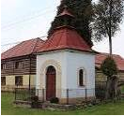
Skramouš: - sympaticky zapadlá podkokořínská víska (310 m). Vesnička leží cca 3 km severovýchodně od turisticky významného městečka Mšeno, jehož je administrativně nedílnou součástí. V době nedávné zde bylo evidováno 34 adres, trvale v obci žilo 35 obyvatel. Památné jsou především zdejší jedinečné staré venkovské usedlosti. Uprostřed vsi vypíná se chráněná lípa (obvod kmene více než 400 cm). Skramouš je též název katastrálního území o nevelké rozloze 2.16 km². (Skramouš – kaplička)

Okrajem dřímající zemědělské obce prochází (od konce roku 1897) klikatící se kolej „cukrovarnické“ místní dráhy Mšeno – Skalsko – (Dolní Cetno). Vlaková zastávka (km 2.31; 305 m) zde však byla zřízena až výrazně později (údajně teprve až někde s příchodem motorových vozů na zdejší strmou kolej; někde v onen čas byla snad otevřena i nedaleká zastávka Trnová). „V roce 1897 ležela na zmiňovaném kolejovém úseku do Skalska nádražíčka: Mšeno – Vrátno-Lobeč – Sudoměř a Skalsko.“ Znalým železničním nadšencům se v souvislosti se Skramoušem pravděpodobně vybaví především původní odvážný viadukt přes hlubokou skramoušskou rokli (za minulého režimu zasypán do nového drážního náspu)… Na zdejší zanedbané železniční zastávce končí krátká přístupová odbočka – součást oblíbené turistické M (Mšeno – Skramouš – Vrátenská hora - hrad Houska).

Nenáročná obdélníková budova nepříliš udržované „lesní“ zastávky (aktuálně značně poničena vandaly) je tvořena jednoduchou železnou konstrukcí, jejíž pole vyplnila prkna. Přístřešek stojí na betonovém základu, jeho podlaha je tvořena čtvercovými betonovými dlaždicemi. Památkou na bývalou skromnou květinovou výzdobu zůstávají staré traktorové pneumatiky (místy nesoucí ještě stopy po mladším barevném oživení), druhotně pragmaticky využité jako jisté blbuvzdorné květináče...
Jen silné povahy mohou pak nahlédnout do neutěšených míst za zadní stěnou neudržovaného přístřešku, které se postupem času změnilo – díky píli cestujících – v jisté polní WC... ☹

Jízdenka 1
Název | Obyčejná  jednosměrná | Osob | 1 | Třída | 2 | km | 79
Z | Syřenov
Do | Skramouš
Přes | Libuň,Dolní Bousov
 |  |  |  |  |  | Cena | 115 Kč

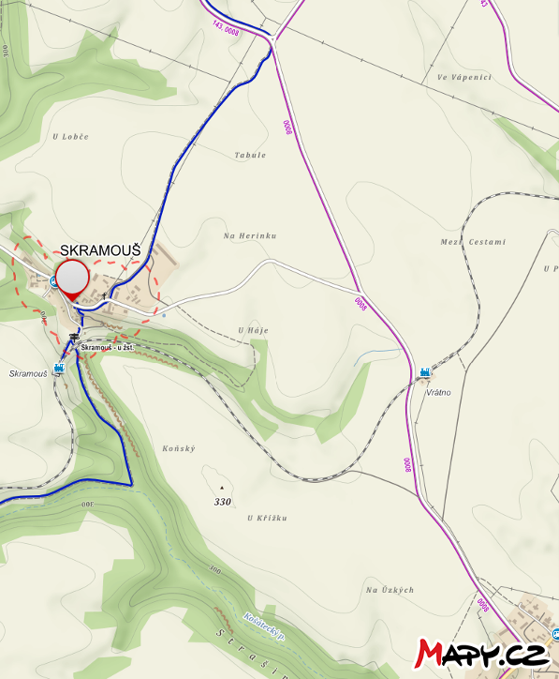
(Obec Skramouš – turistická mapka okolí)

Skalní byt u Skramouše: - romantické údolí pod vartenberským hradem Kost má svůj známý skalní příbytek – zpopularizovaný navíc spisovatelem K.V. Raisem – zvaný „Barušky“... Kulturní krajina u Skramouše může se taktéž pochlubit jedním podobným skromným provizorním obydlím, které ruka dávných obyvatel pracně vytesala ve zdejších měkkých skalách. I když tento nenáročný objekt ztratil již svou původní obytnou funkci, přesto stále zůstává cenným historickým zdrojem. A to především v oblasti soužití člověka s okolní přírodou, nezanedbatelná je též jeho přetrvávající funkce názorného dokladu vývoje kultury venkovského osídlení...

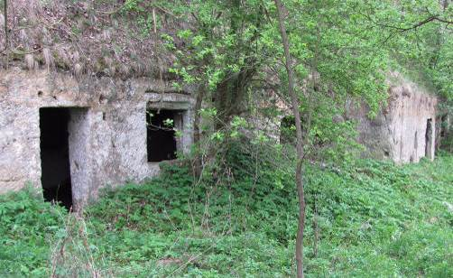

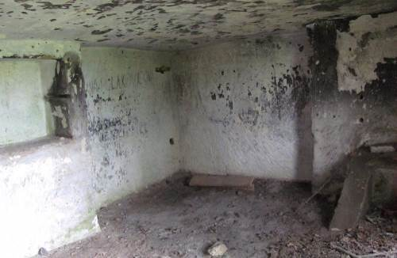

Skramouš ČD: -
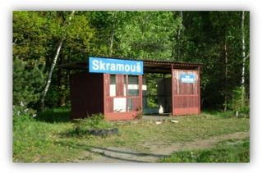
(Skramouš – nenáročná budova zastávky)

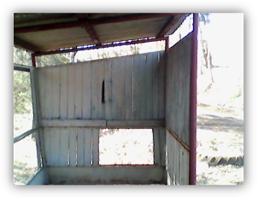
(Skramouš – nepříliš vábný interiér přístřešku zastávky)

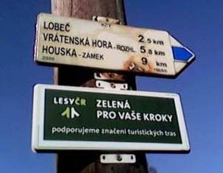

(Skramouš – turistický rozcestník)

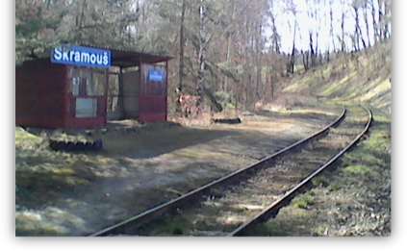
(Skramouš – zastávka byla zřízena v pravotočivém, ostře klesajícím oblouku místní dráhy)

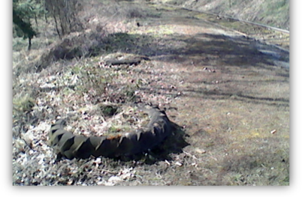
(Skramouš – pamětník dřívější skromné květinové výzdoby areálu zastávky)

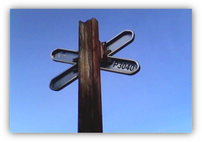
(Skramouš – železniční přejezd v areálu železniční zastávky)

Viadukt přes Skramoušskou rokli: - na starých mapách (kupř. na internetově dostupné vojenské mapě z roku 1952) překlenuje romantickou Skramoušskou rokli mohutný kamenný viadukt (cca km 2. 4). K jeho pragmatickému zasypání do impozantního drážního náspu došlo někde za minulého režimu (některé prameny hovoří již o 50. letech 20. století, jiné info zdroje naopak zmiňují až 70. léta 20. století (v roce 1974 prošel důkladnou rekonstrukcí „bratr“ skramoušského viaduktu--> nedaleký impozantní viadukt (cca km 0.7) přes údolí Košáteckého potoka (Hlovecké údolí)). Právě na mšenské straně skramoušské rokle byla později vystavěna skromná železniční zastávka pro vísku Skramouš. O bývalém železničním viaduktu u Skramouše literatura hovoří jako o čtyřobloukovém, místem jednoho z jeho oblouků dodnes prochází (dodatečně vloženým mladším betonovým tubusem) frekventovaná turistická stezka. Celkové technické řešení i provedení architektonických detailů bylo údajně stejné jako u železničního viaduktu přes Hlovecký důl.

„Místní dráha Mšeno – Dolní Cetno v podstatě uctivě kopírovala terén (jako snad každá lokálka), kterým s pokorou procházela. Přes veškerou snahu o co nejmenší stavební náklady však muselo být i zde zbudováno několik náročných inženýrských děl. K nejnákladnějším stavebním podnikům přináležely právě oba odvážné kamenné viadukty v traťovém úseku Mšeno – Vrátno-Lobeč. K finančně náročným podnikům zdejší dráhy zařadil se také pracný terénní zářez (mezi cca km 14.0 – 14.2) – nejhlubší na celé trati - před bývalou železniční stanici Dolní Cetno (zchátralá dráha Skalsko – Dolní Cetno – Chotětov byla úředně zrušena v roce 1974)…“

Zajímavost: – v samém závěru 2. světové války provedla německá letadla několik barbarských náletů na průmyslové cíle Pojizeří… „Hranice tehdejší Třetí říše se nacházela cca 3 km od Mšena“ Jedním strojem zoufalé Luftwaffe byl zasažen (celkem 9 malými bombami) i železniční násep u tehdejšího skramoušského viaduktu. Německé bomby naštěstí nezpůsobily vážnějších škod. Náletem utrpělo kupř. i tehdy důležité nádražíčko v nedalekém Dolním Cetně (odbočovala zde frekventovaná vlečka do tamního cukrovaru), kde pumy citelně poškodily kolejiště a budovy. Provoz na zdejší místní trati byl, po provedení nezbytných oprav, plně obnoven již 12. května 1945.

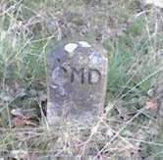

(U Skramouše – přežívající pamětník neblahého Protektorátu Čechy a Morava)

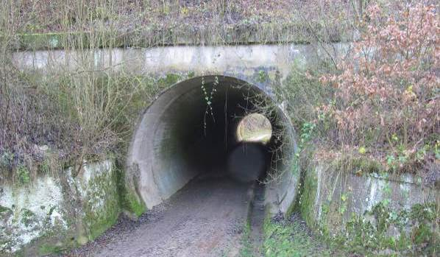
(Skramouš – současný podchod pod mladším železničním náspem přes Skramoušskou rokli)

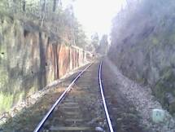
(U km 2.6 – dráha se po překonání viaduktu vnořila do zářezu vytesaného v pískovcových skalách)

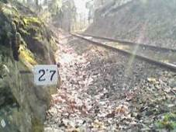

(U km 2.7)
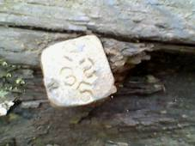

(V navazujícím kolejovém úseku - v zářezu - nechá se mj. nalézt i pražec s rokem výroby 1932)

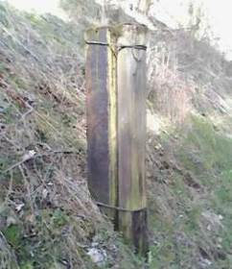

(U zastávky ČD Skramouš – na druhotné patky starých tlf. sloupů byly použity dřevěné pražce)

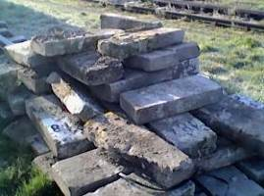

(Mšeno – staré kilometrovníky z čerstvě zrekonstruovaného úseku do Mělníka)
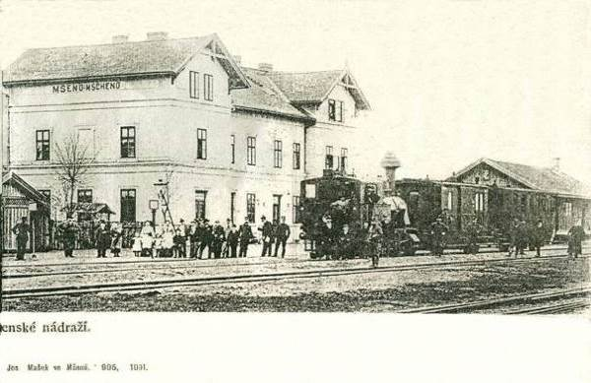
(Železniční stanice Mšeno na staré fotografii (dle dvojjazyčných nápisů období 2. světové války?))

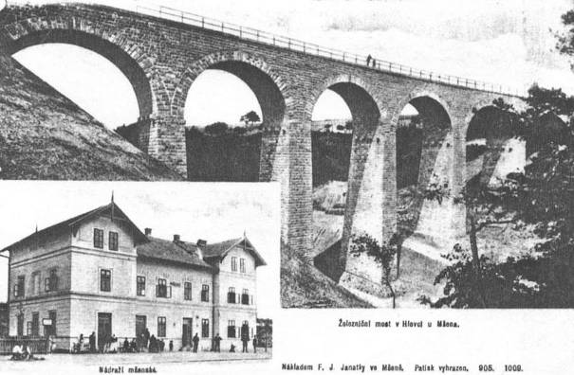
(Budova železniční stanice Mšeno + impozantní viadukt přes Hlovecké údolí na staré fotografii)

Viadukt přes Hlovecké údolí: - nedávným přičleněním kolejového úseku Mladá Boleslav – Skalsko – Mšeno získala naše milá „lomnická“ lokálka nově také impozantní kamenný železniční viadukt u Mšena. „Tento je nyní nejmohutnějším mostem celé naší dlouhé lokálky“ Z pečlivě opracovaných pískovcových kvádrů sestavená oblouková stavba odvážně překlenuje údolí Košáteckého potoka (tento se vlévá v Neratovicích do Labe). Viadukt byl velkým nákladem vystavěn mezi lety 1896 – 97. Do provozu byl předán (s cca dvouměsíčním zpožděním) 4. prosince roku 1897. „Pravidelné vlaky mezi Dolním Cetnem a Vrátnem-Lobčí (od roku 1936 již jen Vrátno) se rozjely již 23. října roku 1897“ Most má délku 128 m, údolí překračuje šesti oblouky (plus dvě krajní arkády) o rozpětí cca 12 m. Oblouky jsou neseny kónickými hranolovými pilíři, tyto jsou zakončeny čtyřmi a čtyřmi kamennými konzolami pro usazení bednění. Nejvyšší mostní oblouk je vysoký téměř 30 m. Maximální výška mostu nad vodotečí činí úctyhodných 32 m! Most prošel důkladnou rekonstrukcí roku 1974 - tehdy byla jeho malebná kvádříková konstrukce opatřena odolným betonovým nástřikem... Jasně čitelná data výroby pražců a kolejnic současné koleje (položené na mostě a v navazujících úsecích) vypovídají o její generální rekonstrukci někde koncem 70. let 20. století.

„Zajímavost – známý železniční viadukt u severočeské Smržovky (železniční trať Liberec – Tanvald – Harrachov (036)) je svými parametry značně podobný viaduktu u Mšena. Turistická vizitka (č. 183) o smržovském mostu uvádí: mohutný devítiobloukový most postavený ze žuly zkušenými italskými mostaři r. 1894, výška 26,5 m, délka 123,5 m“

První mostní arkádou (ve směru od Mšena) prochází místní pěšinka. Pod třetím mostním obloukem (zde nejvyšší část mostu) protéká Košátecký potok, jeho pravý břeh je zde důsledně zpevněn důkladnou kvádříkovou zdí. Pod čtvrtým obloukem prochází lesní cesta, po jejímž tělese je mj. vedena i oblíbená turistická M Mšeno – Skramouš – hrad Houska (zde ale údajně straší ☺)...

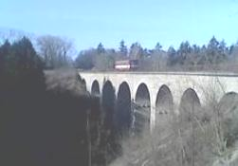

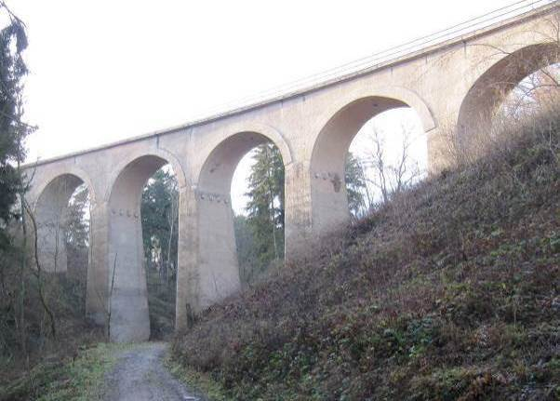
(Viadukt přes Košátecký potok – pohled z údolí)

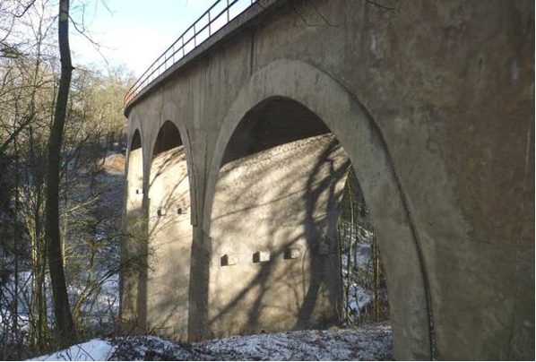
(Hluboké údolí most překonává elegantním obloukem)
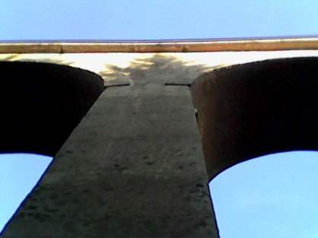
(Pohled do výšin z břehu Košáteckého potoka)

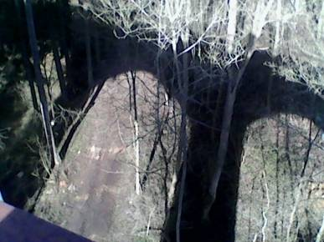
(Pohled z mostu do Hloveckého údolí)

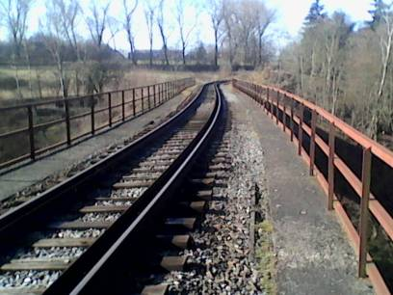
(Pohled směrem ke Mšenu)

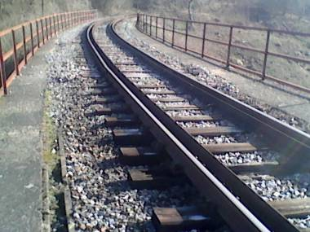
(Pohled směrem ke Skramouši)

Poznámka: - dále použitelný materiál, který byl nedávno vyzískán ze starých rozebraných kolejových polí rekonstruovaného úseku Mšeno – Mělník, je aktuálně deponován na ploše železniční stanice Mšeno - či v jejím nejbližším okolí... Cestující se tak dnes mohou nově obdivovat kupř. dlouhému „valu“ ze starších betonových pražců nebo použitým kolejnicím. „Dle jisté šeptandy měl by být tento materiál výhledově využit k rekonstrukci kolejového úseku mezi Mšenem a Mladou Boleslaví“ Ve Mšeně jsou nyní aktuálně uloženy také staré kilometrovníky pocházející z čerstvě rekonstruovaného mělnického drážního úseku.
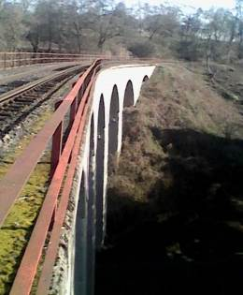
(Pohled směrem ke Skramouši)

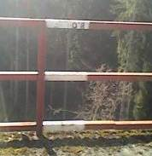
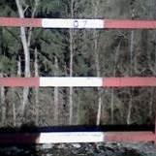
(Na zábradlí mostu je vyznačena kilometráž železniční tratě (km 0.7 a 0.8))

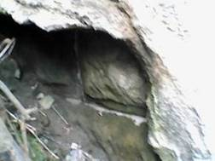
(Kvádříkové zdivo viaduktu)

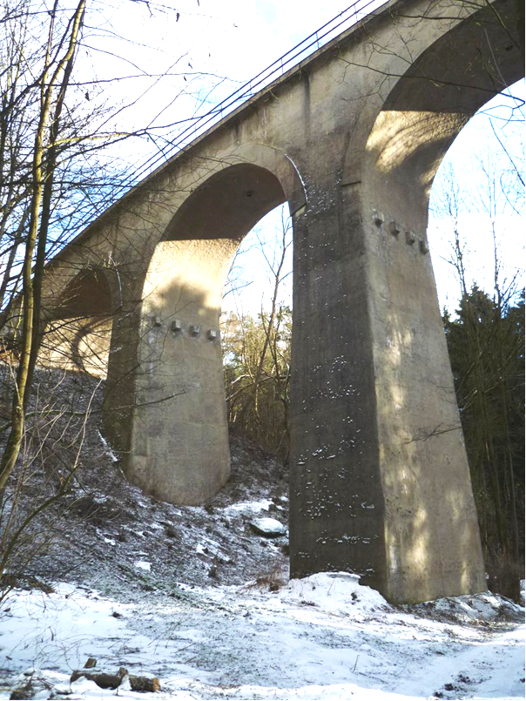

(Pohled na viadukt z turistické M procházející pod jedním z jeho oblouků)

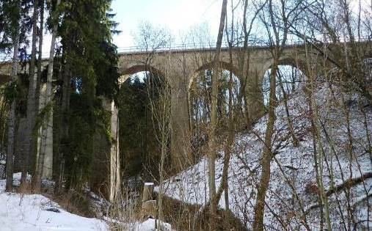

(Pohled na viadukt z břehu Košáteckého potoka)

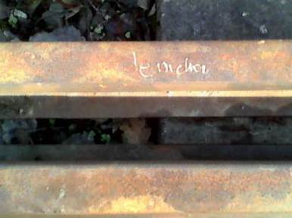

(Zachycená deponovaná starší kolejnice byla ještě nedávno součástí dráhy u bývalé žel. zastávky Jenichov)

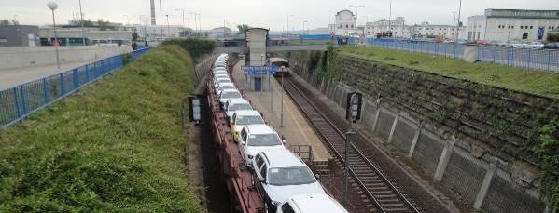
(Z koleje místní dráhy Mšeno – Mladá Boleslav – Stará Paka odbočuje mj. velmi důležitá vlečka nejvýznamnějšího českého průmyslového podniku ŠKODA AUTO, a. s. – závod Mladá Boleslav)

Prvotním údělem nejen naší místní dráhy byla především služba českému cukrovarnickému průmyslu… Tento prioritní zákazník ukázal se však, při pohledu zpět, býti – svým způsobem - poměrně nevděčným partnerem… Přeprava cukrové řepy přechází někde po 2. světové válce pozvolna na pružnější dopravu traktory a nákladními automobily. Další rána přichází po roce 1990, kdy vyhlášený český cukrovarnický průmysl v podstatě zaniká. Se zánikem cukrovarnictví ztratila svůj důvod k další existenci kupř. dráha Dolní Bousov – Kopidlno, minulostí staly se pak kdys silně vytížené vlečky do Brodců či Benátek nad Jizerou…

Naše lokální dráha měla z přepravního pohledu jisté štěstí. Koncem roku 1905 (tedy ve stejný čas, kdy byl zprovozněn železniční úsek Skalsko – MB – Sobotka) započala tehdy již známá mladoboleslavská strojírenská firma (výroba jízdních kol a motocyklů) Laurin a Klement s výrobou osobních automobilů. Zdejší továrna se brzo stala největším výrobcem automobilů v tehdejším Rakousku-Uhersku – a naše milá místní dráha tak získala svého nejdůležitějšího a nejstabilnějšího zákazníka… „A věř, milý čtenáři, že k nejvděčnějším zážitkům nadšeného mašinkového příznivce přináleží vidět dlouhý nákladní vlak s automobily, jak statečně zdolává rampu cca 25 %o, která leží mezi v úseku žst. MB-město a MB-hlavní nádraží… Škoda jen, že nákladní vlaky – je jedno s jakým nákladem - nejsou častějším hostem také na náročném úseku mezi Libuní a Starou Pakou… „ Dalším významným dlouhodobým zákazníkem naší místní dráhy bývaly střelečské lomy sklářského písku, který se po dlouhá desetiletí pilně nakládal ve staničce Hrdoňovice. „Dnes už jen starší zaměstnanci vzpomínají na doby, kdy se z Hrdoňovice do Mladé Boleslavi přepravovalo takové množství sklářského písku, že parní mašinky řady 423.0 to již těžko zvládaly.“

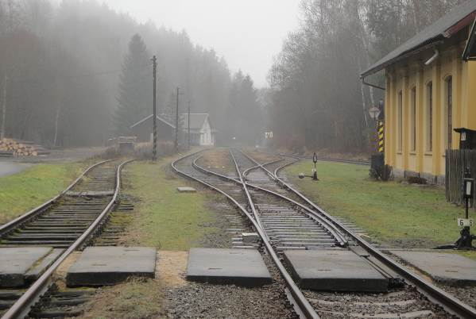
(Skalsko – výchozí stanice lokální dráhy do Staré Paky)

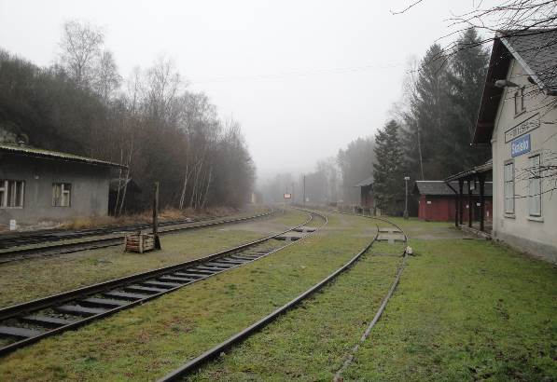
(Skalsko – výchozí stanice lokální dráhy do Staré Paky)

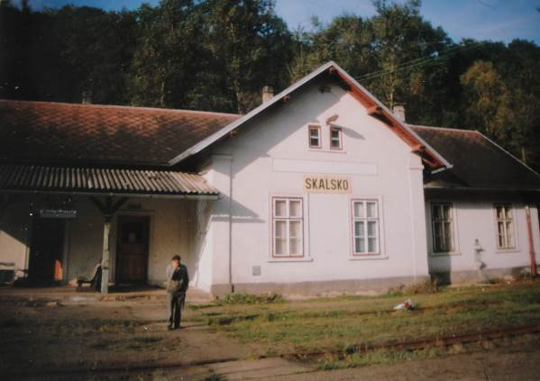
(Pan Oldřich Vaistauer (1920 – 2009) na již neobsazeném nádražíčku ve Skalsku (rok 1998))

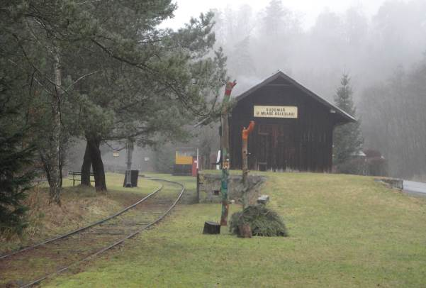
(Nově přináleží ke koleji staropacké lokálky i zastávka Sudoměř u MB)
Závěrem: - značným nákladem vystavěné železniční viadukty stávají se postupem času jistým trvalým symbolem kraje, k jehož industrializaci jistou měrou taktéž přispívaly… Tyto pyšné památníky železničního stavitelství v krajině přežívají často i dlouhá léta po případném zrušení té které nepotřebné již železniční tratě, která je kdys vyvolala k činnorodému životu. Kupř. relativně známým znamením malebného příhraničního kraje Českolipska zůstává kamenný železniční viadukt (km 3.282) u Kamenického Šenova (tamní lokální železniční trať byla zrušena v roce 1979). „Tuto dráhu vyprojektovala Technická kancelář Köhler a Raynal Praha, která má mj. „na svědomí“ také kouzelnou lokálku do Lomnice nad Popelkou…“

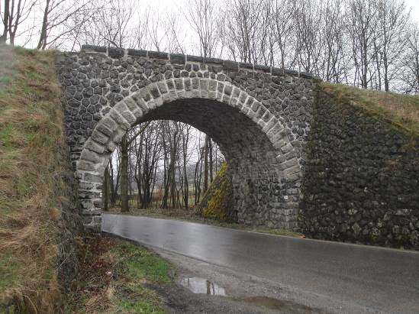

Skramouš – železniční zastávka
Vaistauer Martin
bradlec@seznam.cz
IV/2016
OPAKOVANÉ DŮRAZNÉ KUMBURSKÉ UPOZORNĚNÍ!!!

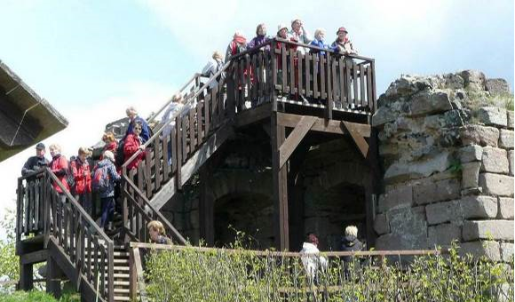
(TOTO JE ŠPATNĚ!!!)

JIŽ NĚKOLIK DLOUHÝCH LET DŮRAZNĚ POZORŇUJEME NAŠE CTĚNÉ NÁVŠTĚVNÍKY, ŽE KUMBURSKÁ VYHLÍDKOVÁ PLOŠINA JE URČENA PRO MAXIMÁLNĚ 5 (slovy PĚT) VÝHLEDŮ CHTIVÝCH PŘÍCHOZÍCH. JEJÍM HLOUPÝM PŘETĚŽOVÁNÍM OHROŽUJETE NEJEN SVÉ ZDRAVÍ, ALE I DALŠÍ EXISTENCI VEŘEJNĚ PROSPĚŠNÉHO ZAŘÍZENÍ, KTERÝM ZDEJŠÍ JEDINEČNÁ DŘEVĚNÁ KONSTRUKCE (V PROVOZU JIŽ OD PODZIMU ROKU 2002) BEZPOCHYBY JE!!!

UVEDENÝ OBRÁZEK BYL POŘÍZEN V DUBNU ROKU 2015. AČKOLIV BYLA INFORMAČNÍ CEDULKA „MAX. 5 OSOB“ JASNĚ A ZŘETELNĚ UMÍSTĚNA U VSTUPU NA VYHLÍDKU, PŘEC SE STÁLE NAJDOU SKUPINKY NÁVŠTĚVNÍKŮ, KTEŘÍ TENTO ZÁKAZ NERESPEKTUJÍ - A JDOU „STÁDNĚ“ HRDĚ STÁLE DÁLE A VÝŠE!!! ☹ TAKTÉŽ STÁLE PLATÍ PŘÍSNÝ ZÁKAZ VSTUPU (VIZ. PLATNÝ KUMBURSKÝ NÁVŠTĚVNÍ ŘÁD) ZA NEVYSOKÉ ZÁBRADLÍ VYHLÍDKOVÉ PLOŠINY, EROZÍ NARUŠENÁ KORUNA VELKÉ VĚŽE JE TURISTŮM JIŽ ROKY DŮRAZNĚ ZAPOVĚZENA!!!
TAKŽE „PO MILIONSEDMÝ“: NEPŘETĚŽUJTE NAŠI DŘEVĚNOU VYHLÍDKOVOU PLOŠINU. PŘÍPADNÝ ROZHLED DO NAŠEHO MILÉHO KRAJE VÁM OPRAVDU NIKDO NEVYKOUKÁ…!!!

MĚJME I V TOMTO PŘÍPADĚ STÁLE V ŽIVÉ PAMĚTI VELKÉ NEŠTĚSTÍ, KTERÉ SE PŘED NĚKOLIKA LETY ODEHRÁLO NA KRKONOŠSKÉM VÝLETNÍM HRÁDKU AICHELBURGU. TEHDY SE POD NADŠENÝMI SVATEBČANY PROLOMILA PŘETÍŽENÁ DŘEVĚNÁ KONSTRUKCE MOSTKU SMĚŘUJÍCÍHO DO HRADNÍ SÍNĚ!!! SVATEBNÍ NADŠENÍ A VESELÍ TAK VE ZLOMKU OKAMŽIKU NEKOMPROMISNĚ VYSTŘÍDALY ČETNÉ SLZY A DLOUHODOBÉ TĚLA I DUCHA TRÁPENÍ…

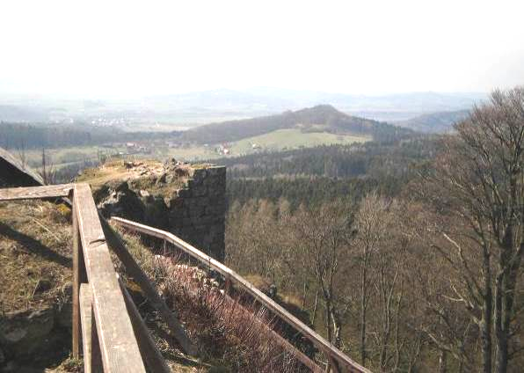
(Kumburské jarní výhledy – v pozadí Bradlec...)

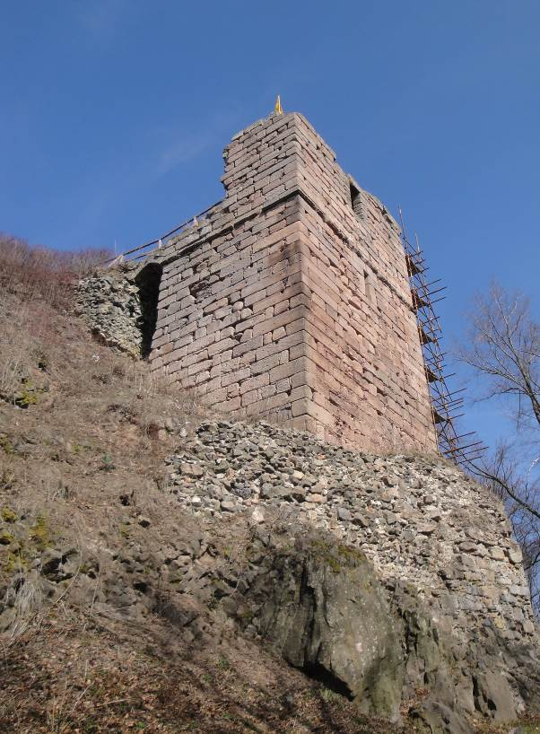


(Velikonoční Kumburk 2016 – jaro přichází…)

www.vlakregion.cz
Bárta, M.; Kainrath, P.: 90 let místní dráhy Skalsko – Sobotka – Stará Paka: Mladoboleslavský železniční spolek, 1995, s. 10

